Ankieta

Imię:

Nazwisko:
Data urodzenia:

Miejsce zamieszkania:

Gmina:
Powiat:

Obszar działalności:

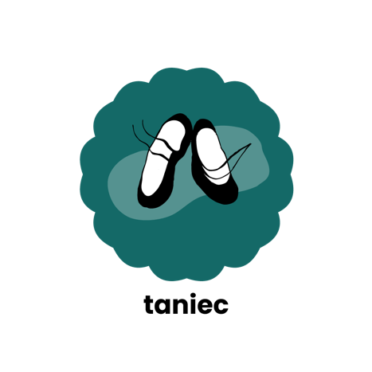

Nazwa profesji:
Kilka słów o Kandydatce i jej działalności (tekst do indywidualnego postu na fanpage Etnopomorze2021; max liczba znaków ze spacjami: 1000):

Pytania dotyczące działalności kandydatki na Ambasadorkę Kultury Pomorza:

- Jaką rolę odgrywa w Twojej działalności społeczność, w której żyjesz (miejscowość, środowisko lokalne, sąsiedzkie, kościelne itp.)? Co dla niej robisz? Jaki pożytek inni odnoszą z Twojej działalności?

- Jaki związek ma Twoja aktywność z tradycyjną lub współczesną kulturą Pomorza? Jakie są Twoje inspiracje, nawiązania, korzenie?

- Wymień swoje najważniejsze osiągnięcia (udział w wydarzeniach kulturalnych, otrzymane nagrody, wyróżnienia, nominacje, zrealizowane projekty, portfolio, inne dokonania).

- Czym wyróżnia się Twoja aktywność twórcza na tle innych artystów?

- Jak rozumiesz swój talent? Jak chcesz go rozwijać? Jakie są Twoje marzenia i plany na przyszłość?

